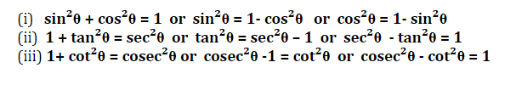

**Important Trigonometry Formula for Sum and Difference Of Two Angles**

(1) sin (A+B) =sinA. cosB + cosA sinB

(2) sin(A – B) =sinA. cosB – cosA sinB

(3) cos(A+B) =cosA. cosB – sinA sinB

(4) cos(A-B) = cosA. cosB+sinA sinB

(5) 2 sinA.cosB = sin(A+B)+sin (A-B)

(6) 2 cosA. sinB = sin(A+B)-sin (A-B)

(7) 2 sinA. sinB = cos(A-B)-cos(A+B)

(8) 2 cosA.cosB = cos(A+B)+cos(A-B)

(9) sin²A-sin²B = sin(A+B). sin(A-B)

(10) cos²A-cos²B = cos(A+B).cos (A-B)

